
＿
--
一．
-·....
．
．
-
芒
,..-
｀一

电商部管理制度



———————————————————————————————— 作者：
———————————————————————————————— 日期：

2


深圳市非烟天下科技有限公司

第一部分 电商部工作职责和考核标准

一、电商部工作职能

1、网站建设：
包括网站策划、网页设计、网站功能、网站内容整理、网站推广、网站评估、网站运营、网站整体优化，网站建设的目的是通过网站达到开展网上营销，实现电子商务的目的。
2、信息发布：
信息发布是网络营销的基本职能，无论哪种网络营销方式，结果都是将一定的信息传递给目标人群，包括顾客／潜在顾客、媒体、合作伙伴、竞争者等等。
3、网络广告：
几乎所有的网络营销活动都与品牌形象有关，在所有与品牌推广有关的网络营销手段中，网络广告的作用最为直接。
4、网络品牌：
网络品牌是网络营销的重要任务之一就是在互联网上建立并推广企业 的品牌，企业的网下品牌可以在网上得以延伸，一般企业则可以通过互联网快速树立品牌形象，并提升企业整体形象。网络品牌建设是以企业网站建设为基础，通过一系列的推广措施，达到顾客和公众对企业的认知和认可。在一定程度上说，网络品牌的价值甚至高于通过网络获得的直接收益。
5、电子商务：
在有了品牌、产品、信息与人员的全面支持之后，产品便可以考虑在互联网上进行电子商务活动。这是网络营销的主要目的之一，电子商务的基础是一个精通网络销售流程、纪律严谨、善于创新、抗压能力强的网络销售队伍。一般的网络销售是以品牌建设为后盾，以服务为依托，以自主销售网站或网上分销平台为阵地的一种有别于实体营销的营销方 式，特点是需要处理大量的数据，并敏锐的发现营销中的问题，以采取

深圳市非烟天下科技有限公司
合适的对策。这就需要部门有专业的数据分析人员提供准确的数据，交由策划人员与编辑人员，作出营销方案，再由业务人员具体执行。

二、电商部工作管理考核

1、电商部工作人员每周五，每月 1 号向上级提交相关统计数据、报表。
2、报表以及统计数据资料必须真实、准确、完整，并符合管理制度的规定。
3、电商部工作人员，应根据实际情况，制定工作计划。
4、每日上班必须登录相关销售阿里旺旺号以及工作QQ。
5、上班时间不得做与工作无关事情。
6、认真服务的态度对待每一位客户。
7、与其他部门同事间要互帮互助、共同解决问题。
8、电商部人员调动工作或者离职，必须与接管人员办清交接手续。
9、工作人员办理交接手续，由主管领导监交。

深圳市非烟天下科技有限公司

三、电商部工作指引

1、产品的拍摄：
产品拍摄 → 修饰 → 储存 → 上传 → 描述
- 美工将新品进行拍摄，修饰，备份储存。
- 文案在图片上传时记得加入文字描述，突然出产品优势，产品几个小版块的细节描述，软文方面要重视。
2、产品的美化上传：
网页大局架构 → 代码编辑 → 动画展示 → 店铺总体装修 → 读写产品描述 →上架 → 发布
- 在新产品上架时，需对产品数据进行详细的扫描，描述。款式名称统计等等做好上架前的准备。
- 新产品上架时权限为 30 天。
- 分旺的建立，编辑，后台系统的熟悉操作。
- 产品的批量上传，避免出现产品违规发布，类目属性错误。
- 完成发布并实时根据动态调整
- 美工离职时做好所有工作的交接。
3、推广：
产品熟悉 → 产品风格趋向 → 产品市场定位 → 促销推广→ 统计规划 → 市场投入布局→ 相关对接部门的培训 → 备战准备
- 了解公司的产品，结合公司产品优势，进行线上推广（网销宝，竞价排名等在行业市场中做出有利于公司发展的规划）。
- 促销活动时的相关活动培训。
- 活动细则，避免因高峰时段活动所带来的隐患。把一切可能存在的问题扼杀在萌芽状态中！
- 对于活动中的一些免费、付费两种方式，以最低成本去最大化公司利益。

深圳市非烟天下科技有限公司
- 活动中的成本计划，做好心中有数，有信心完成公司目标。
4、销售客服：
培训课程 → 产品问答 → 知识探讨交流 → 顾客咨询问答导购
- 为了全面发展公司实力和提高公司团队作战精神，提升个人价值，公司给每位同志提供一个有效的锻炼平台，学习和提升自身实力。
- 每星期开办一次互动会议。同事间切磋交流工作中遇到的问题。相互吸取，取长补短。
- 现场模拟顾客购买场景，在实践中考验自身。提高大家的综合能力。
- 每次做好工作笔录，心得体会。在活跃、积极地氛围中与大家一起分享。
5、售后：
退货→ 换货→ 查单→ 订单跟进→ 回访
- 售后工作人员在处理顾客问题时尽量避免争执现象，我们需要做的是聆听、聆听、在聆听！
- 每一次产生的购买都应进行临时性的跟踪，直到顾客做出最终的 5 分满意评价！
- 在回访中，做好顾客提出的建议及意见，在每日的例会中提出来。方便大家吸取。避免错误的出现。
（5）每次本店的购买顾客，做好相关的客户数据统计。


深圳市非烟天下科技有限公司

第二部分 电商部岗位职责

一、电商部主管职务说明书


职务名称：电商部经理 直接上级：总经理 所属部门：电商部

工作概要：通过网络品牌推广，进行公司产品销售，完成部门销售目标
工作内容及职责
- 严格贯彻执行公司战略方针及各项规章管理制度；
- 根据公司制定的年度考核目标，带领网络营销团队完成业绩指标；
- 负责电子商务部管理规章制度及工作流程的建立与执行，根据公司的经营战略和业务需求，不断进行优化，提升工作效率；
- 准确掌握市场动向、分析市场发展及时定位市场的航向；
- 根据部门的年度销售目标，制定营销计划并组织实施；
- 负责开展网络业务推广和市场开拓，建立网络营销渠道；
- 负责完成公司制定的网络品牌发展战略、品牌建设等工作，并通过网络进行公司产品及品牌的推广，提升产品知名度；
- 组织进行网络在线宣传推广，活动策划日常运营，提升公司知名度；
- 组织分析客户需求及变化，并将信息整合，以便根据客户需求进行网站优化调整；
- 定期收集同行业竞争对手信息，并做分析整理，为进一步深化网络销售推广提出合理化改善建议；
- 负责组织与其它营销部门或策划部配合做好潜在客户开发、意向客户推广、准客户产品宣传活动；
- 负责电子商务部日常工作管理及与其它部门的工作协调，并承担下属人员的培训、指导与考核工作；
- 完成上级领导交办的临时工作。
工作配合 与各部门经理或相关工作接口人
所施监督 所属网络销售代表及网络品牌推广专员

深圳市非烟天下科技有限公司

二、电商销售职务说明书


职务名称：电商销售 直接上级：电商部经理 所属部门：电商部工作内容：通过网络进行公司产品销售，完成销售目标
工作内容及职责
- 学习并掌握电子商务部管理规章制度及工作流程；
- 学习并掌握公司自有产品以及电子烟行业热门产品的优缺点和产品知识；
- 通过网站、QQ群、博客、微博等各种网络渠道完成公司产品的销售，努力完成销售目标；
- 通过网络沟通及电话沟通了解准客户需求，介绍公司产品，解答客户咨询，寻求销售机会，进行客户邀约，做好记录；
- 收集和分析客户信息，并将相关信息反馈给部门经理；
- 开发新客户的同时拓展与老客户的业务，建立和维护客户档案；
- 负责公司自主研发产品推广活动的策划与活动文案编写， 上报领导审批后执行， 并负责做好与相关设计部的沟通协调工作；
- 配合部门经理做好潜在客户开发、意向客户推广、准客户产品宣传活动；
- 完成上级领导交办的临时工作。
工作配合 与部门经理及网络品牌推广专员进行配合所受监督 部门经理

工作时间

早 8：00-晚 6：00（12：00-14:00 休息）
工作环境和条件 工作均衡性
室内（适当拜访客户） 比较忙碌



深圳市非烟天下科技有限公司

三、网络推广职务说明书


职务名称： 网络品牌推广 2、直接上级：电商部经理 3、所属部门：电子商务部员 经理
工作内容：通过软文宣传、邮件推广等方式，以互联网为工具在各主要论坛网站、行业
网站实施公司品牌和产品的推广。

工作内容及职责
1) 学习并掌握电子商务部管理规章制度及工作流程；
10)学习并掌握公司自有产品以及电子烟行业热门产品的优缺点和产品知识；
- 了解公司产品知识、总体的营销战略、竞争对手相关信息，如推广策略、定价策略等；
- 利用各种互联网资源、网络媒介、论坛、博客等方式推广公司品牌、产品及服务，提高公司网站曝光度和知名度、公司品牌知名度和美誉度，运用多种网络推广手段来提高网站访问量及广告传播效果，不断开发并整合更多更好的推广资源；
- 定期或不定期的进行网站推广效果跟踪，根据行业、网站特点结合公司战略规划，及时提出网络推广改进建议，给出实际可行的改进方案并实施，使推广资源得到最大化利用；
- 配合部门经理做好潜在客户开发、意向客户推广、准客户产品宣传活动；
- 完成上级领导交办的临时工作。
工作配合 与部门经理及网络销售代表进行配合所施监督 无
所受监督 部门经理
可直接升迁的职 部门经理

工作关系

工作时间
可相互转换的职 业务销售代表、实习设计师、电话销售代表、网络销售工作环境和条件 工作均衡性

早 8：00-晚 6：00（12：00-14:00 休息）
室内（适当拜访客户） 比较忙碌


1、工作绩效（工作质量、工作数量） | 2、工作态度 | 3、工作能力
4、专业知识 | 5、责任心 | 6、发展潜力
7、企业文化 | 8、协调合作 | 9、品德言行
10、成本意识

深圳市非烟天下科技有限公司
从以上十个方面来考核

四、美工职位说明书

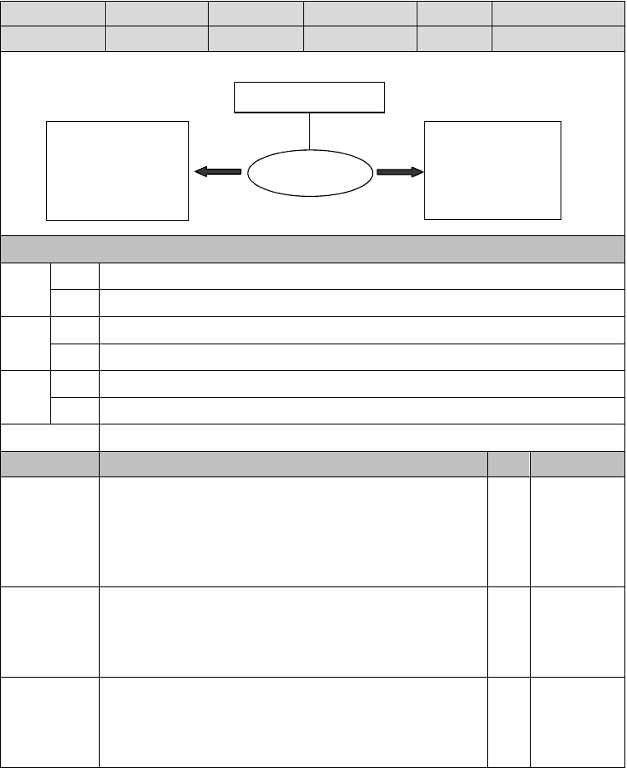
职位名称
直接主管职位组织关系图
美工
电商部主管
部门名称职位编号
电商部 职位等级撰写日期

广 告 制 作 外
单位 |  | 美工 | 内销部
印刷单位 |  |  | 采购部
 |  | 任职资格
学历 大学专科以上学历
专业 | 美术

电商部主管

外贸部
内

教育水平

工作 行业 不限
经验 岗位 美术设计
知识 精通 商业美术设计，平面广告设计
结构 掌握 摄影、摄像，photoshop ,flash，AI，等软件的应用

素质能力工作职责

工作任务

权重 绩效指标

美术设计
  - 任务名称：负责公司形象和市场营销美术设计
职责描述：根据公司相关定位，和营销计划的安排，和策划师密切配合，认真完成相关的美术设计工作。例如：各种宣传资料的美术设计，广告设计等。
重大结果：达到设计需求效果

  - 任务名称：负责阿里巴巴国内国际站，官网装修
关键流程：按照销售部要求，对店铺，官网的颜色、布局等工作

20%

达到设计需求效果

使店铺，网站布局和色调

网站美术 30%
进行装修美化
重大结果：使店铺，网站布局和色调符合公司要求

  - 任务名称：宣传资料的制作和新产品推广素材
符合公司要求

宣传资料的

宣传资料
关键流程：根据业务需求，负责联系相关的印刷单位，广告制作 20%
单位，装修产品的制作单位等工作。与工程对接新产品包装设计。
重大结果：宣传资料的画面、质量把控。
画面、质量把控



以上内容仅为本文档的试下载部分，为可阅读页数的一半内容。如要下载或阅读全文，请访问：https://d.book118.com/798057125026006041

